新北市政府家庭教育中心
104年度家長宣導資料

各位親愛的家長，您好：
我們有很重要的家庭教育資訊和資源要與您分享，請撥一點時間詳閱下列訊息，也鼓勵大家善加運用家庭教育中心資源，踴躍參與相關課程及活動，讓您的家庭因學習而更相愛!

壹、104年度慈孝家庭楷模選拔及表揚活動
為喚起家庭長輩展現慈愛、晚輩重視行孝美德，發揮典範學習效果。
(一)選拔對象：全市各級學校，分為高中職、國中、國小學生3組，且於5年內未曾獲內政部「孝行獎」及教育部「孝親家庭楷模」表揚者。
(二)選拔方式：分推薦、初審及決審3階段辦理，其中推薦方式得由當事人採自我推薦或被推薦，擇一方式辦理。
(三)選拔程序：需經由當事人就讀學校之「104年慈孝家庭楷模選拔會」審查後，由學校推薦，於104年3月13日（星期五）前（以郵戳為憑）函送至新北市立清水高中參加初審。（相關表件請逕至中心網站下載）
(四)表揚及獎勵：進入全國決選者，教育部於5月上詢公開表揚，並頒發獎狀及獎金新臺幣1萬元獎勵。

貮、「幸福甜甜圈」親職團體課程
透過分享、團體支持、經驗交流提升家長教養知能。
(一)參加對象：一般家庭家長、偏差行為兒童家長或主要照顧者。
(二)辦理期程：全年預計辦理40梯次，160場次。每梯次4次課程，第1梯4~5月，第2梯10~11月。
(三)課程內容：使用本中心研發團體方案手冊教材
A 系列：親子溝通、教養態度、性別教育、同儕人際。
B系列：生活常規的養成、頂嘴叛逆的處理、孩子說謊的真相、沉迷電視與網路。
C系列：看見孩子的亮點、孩子成長與溝通、家事分工總動員、零用錢管理技巧。
(四)小團體人數約15-18人，請有意參加之家長可向學校詢問，由學校向本中心提出
申請。
參、家庭教育重要資源
一、★★412-8185（幫一幫我）★★
家庭教育諮詢專線(手機請加區碼02)
(一)服務內容：夫妻相處、親子溝通、子女教養、婚前交往、情緒調適、家庭資源、生活適應、人際關係等問題，歡迎撥打諮詢。
（二）服務時段：周一至周五 早上 9:00-12:00、下午2:00-5:00
、晚上6:00-9:00。
周 六 早上 9:00-12:00、下午 2:00-5:00
（三）面談諮詢服務：請撥412 – 8185專線預約面談時間。
二、★★其他相關諮詢電話★★
專線名稱 | 專線號碼 | 服務時段
全國保護專線 | 113 | 24小時
生命線 | 1995 | 24小時
張老師 | 1980 | 下午14：00～21：00
內政部男性關懷專線 | 0800-013-999 | 上午09：00～下午23：00
新北市新希望關懷中心（失業、急難救助） | 1957 | 上午08：30～下午17：30
新北市政府高風險家庭服務管理中心 | 8968-2380 | 上午08：30～下午17：30
新北市政府家庭暴力暨性侵害防治中心 | 8965-3359 | 上午08：30～下午17：30
三、★★新北市政府家庭教育中心網站資訊★★
歡迎至本中心網頁，查詢最新訊息、各項家庭教育資源或下載出版品參考。
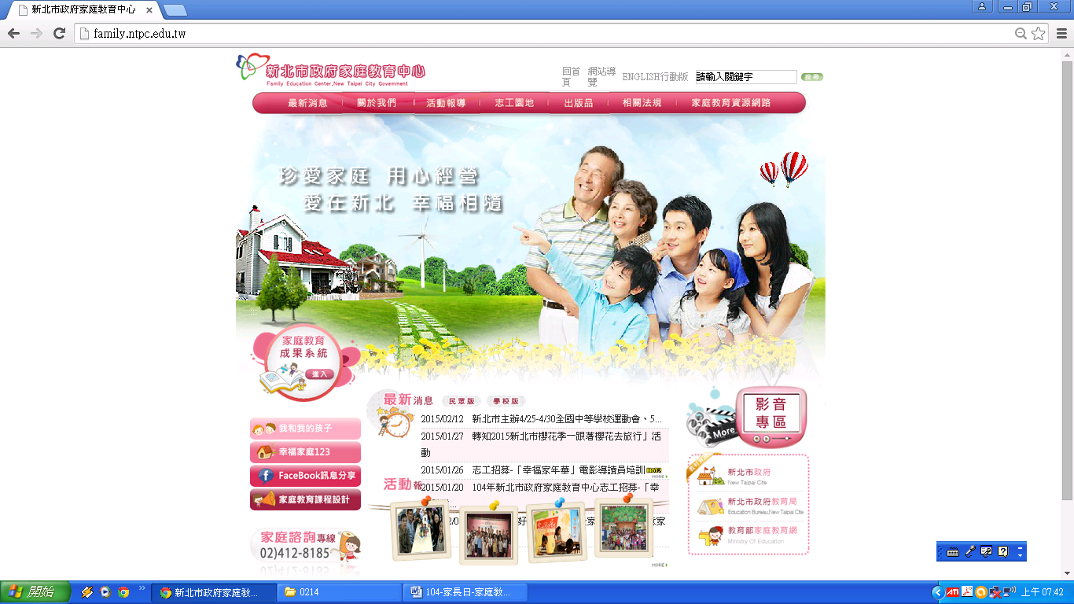

肆、您一定要知道的資訊-家庭教育共學習
一、★★子女從姓及取得財產權之平等宣導★★
(一)出生登記，父母應以書面約定子女從母姓或父姓，約定不成者，於戶政事務所抽籤決定。年滿20歲成人得依意願選擇從母姓或父姓。
(二)民法第765條規定所有人得自由使用、收益、處分其所有物，並排除他人之干涉，保障兩性取得財產權利之平等。
二、★★教導孩子防治藥物濫用及關注校園霸凌行為★★
提供家長瞭解孩子的自身狀況及教導如何拒絕毒品與反霸凌等相關資源如下：
(一)預防毒品近身的六個方法
- 摒拒不良嗜好
在許多毒品犯罪的吸毒經驗中，大多數是從吸煙、喝酒、施用安非他命到海洛英的漸進方式發展，這些人為了追求更大的感官刺激，而走上吸毒的不歸路！ 拒毒的最基本方法就是要自始摒拒不良嗜好，而經常熬夜、日夜顛倒等不規則的生活作息，也會間接造成不良嗜好，年輕朋友更應該謹慎。
- 善用好奇心，不要以身試毒
毒品所造成的心理依賴非常可怕，吸毒犯在監獄服刑三、五年，其生理上的身癮早已戒除，但「心癮」難除，往往一出獄後又情不自禁，千方百計再度找毒，這也就是吸毒者終生進出監獄的悲慘寫照。因此千萬不要出自於好奇心，或自認「意志過人」、「絕對不會上癮」而以身試毒。
3.尊重自我、堅決拒毒
毒品所傷害的是自己的健康、生命與尊嚴。尊重自我是對自己的生命負責，千萬不要礙於情面或講求朋友義氣而接受朋友的引誘與慫恿。
4.建立正當的情緒抒解方法
人生不如意時常八九，難免有情緒低落、苦悶沮喪的情形，當然需要尋求舒解、宣洩，但是應該尋求正當健康的舒解方法（如聽音樂、看電影、運動、找朋友傾訴等等），如一時的空虛、鬱卒就靠毒品來舒解，反會沉淪於毒品之中而不能自拔。
5.認識正確用藥觀念
健康的身體、飽滿的精神，必須靠適當的營養、運動與休息，想用毒品藥物來提振精神或治療病痛，只不過是預支精力，透支生命的愚行罷了！
6.遠離是非場所
根據統計，電動玩具店、KTV、MTV及地下酒家、舞廳等場所，是吸毒者和犯毒者最長出沒的地方，販毒者往往不擇手段地在這些場所設下陷阱，引誘或威脅青少年吸食、施打毒品。提高警覺性、不隨便接受陌生人的飲料、香菸：毒害不會從天而降，通常都是經由毒販設陷阱傳送，時下即發現有將毒品摻入香煙供人吸食的案例，所以應該隨時提高警覺，在不熟悉的場所中，不要隨意接受他人送的飲料或香煙等，以確保自身安全。
(二)拒絕毒品六不
如果你的孩子被邀請做不好的事，你該如何應付呢？教你的孩子六種說「不」的方法：
1.肯定友誼：以誠懇的態度表示雖然很重視雙方友誼，但是不希望因此做出自己不想做的事情。
2.家教嚴厲：面臨難以推託的壓力時，以家教嚴厲為藉口，加以拒絕。
3.自我解嘲：不理會朋友的嘲笑，並以幽默的語氣緩和不愉快的氣氛。
4.轉換話題：談到你不喜歡或是感到壓力的話題時，設法轉換一個新的話題。
5.遠離現場：朋友邀你一起做觸犯法律或校規的事情時，明確拒絕後，立刻找藉口離開現場。
6.堅持拒絕：無論朋友如何勸說，要始終明確地、堅定地說「不」，不必做任何解釋。
資料來源：毒品防治中心(民104年2月14日)。防毒要訣。取自
http://mit1.meiho.edu.tw/onweb.jsp?webno=3333330170
(三)受凌學生的異常行為
1.對金錢的要求增加，花錢如流水。
2.成績明顯下滑。
3.不再拿出學校的通知單聯絡簿。
4.毫無由來地煩躁。
5.對什麼事情都自到自棄。
6.不自然的交友關係等。
(四)相關預防專線與宣導
1.教育部反霸凌專線：0800-200885
2.各地方毒品危害防制中心：0800-700-885
※其他相關專線及相關宣導資訊，亦可到教育部防治校園霸凌專區下載相關資源※
資料來源：教育部(民104年2月14日)。防治校園霸凌專區。取自https://csrc.edu.tw/bully/download.asp?CategoryID=26

三、★★孩子安全上網守則 網路資訊停看聽★★
（一）停：接收到不明人士傳送的訊息時，先不要急著回應對方，請先停下來想想，網路上的資訊都可信嗎？對方發布訊息的目的有可能是什麼？我可以怎麼驗證網路資訊的可信度？我可以找誰討論這則訊息？等等。停幾秒的思考，對資訊安全的保障也會跟著提升。
（二）看:區辨網路資訊的可信度，除了可以停下來思考一下外，也可以進一步透過多聽多看相關資訊，以確保資訊安全。
（三）聽：多聽聽他人的建議與經驗，也是一種幫助我們釐清資訊的方式。例如訊問同學的經驗，說不定有許多同學都有收到類似的簡訊；或是詢問老師、爸媽或兄弟姊妹，聽取多方建議，可以給你更多思考的空間與釐清方向。
※其他網路安全相關資訊，亦可到教育部教師網路素養與認知網站下載相關資源※
資料來源：教育部(民104年2月14日)。eTeacher - 教師網路素養與認知網 。取自https://eteacher.edu.tw/Read.aspx?PostID=3294

四、★★教導孩子有關愛滋病防制及正確性觀念★★
(一)人類免疫缺乏病毒感染:
愛滋病是由愛滋病毒所引起的疾病。愛滋病毒會破壞人體原本的免疫系統，使病患的身體抵抗力降低，當免疫系統遭到破壞後，原本不會造成生病的病菌，變得有機會感染人類，嚴重時會導致病患死亡。
愛滋病就是後天免疫缺乏症候群（Acquired Immunodeficiency Syndrome，AIDS）的簡稱，就是指因為病患身體抵抗力降低，導致得到各種疾病的症狀。
愛滋病毒為人類免疫缺乏病毒（Human Immunodeficiency Virus, HIV）的簡稱，是一種破壞免疫系統的病毒。
(二)發病症狀：
愛滋病的發病症狀變化極大，隨著依病患感染者的免疫力好壞、感染細菌的種類及感染部位的不同，會有不同的發病症狀。
譬如，感染肺囊蟲就會引起肺炎症狀，感染肺結核菌就會引起肺結核症狀，感染口腔念珠菌就會引起念珠菌症狀。
(三)預防方法：
1.安全性行為：單一固定的性伴侶，避免嫖妓、援交、一夜情，性行為時要全程正確使用保險套，若需要使用潤滑液，應選用水性潤滑液，不可使用油性潤滑物質（如嬰兒油、凡士林），以避免保險套破損。
2.不要共用注射針頭、針筒、稀釋液。
3.性病患者請儘速就醫，並檢驗愛滋病毒。
4.懷孕時要接受愛滋病毒檢查，如果媽媽確定為愛滋病毒病患感染者，從懷孕期間就要開始接受預防性用藥，有需要時選擇剖腹產，並且避免餵母乳。

資料來源：衛生福利部疾病管制署(民104年2月14日)。
傳染病介紹 - 人類免疫缺乏病毒感染 。取自
http://www.cdc.gov.tw/diseaseinfo.aspx?treeid=8D54C504E820735B&nowtreeid=DEC84A2F0C6FAC5B&tid=0D62EE0F6D4EBF8C

伍、★★104年3-6月「愛家-幸福家庭123」免費宣導講座★★
月 | 日 | 星期 | 時間 | 地 點 | 主 題
3 | 6 | 五 | 1900~2100 | 仁愛國小 | 愛家-向網路沉迷say No
3 | 6 | 五 | 1900~2100 | 積穗國小
3 | 7 | 六 | 0900~1100 | 大豐國小
4 | 10 | 五 | 1900~2100 | 福和國中
4 | 15 | 三 | 1330~1530 | 坪林國小
4 | 24 | 五 | 1900~2100 | 清水高中
5 | 30 | 六 | 1400~1600 | 新北市政府社會局
6 | 12 | 五 | 1900~2100 | 新泰國小
3 | 26 | 四 | 1400~1600 | 坪林區農會 | 家庭好管理，  愛家You and Me
4 | 28 | 二 | 1000~1200 | 淡水區公所
3 | 18 | 三 | 1900~2100 | 頭前國中 | 家庭法律知多少  家事紛爭大化小
4 | 10 | 五 | 1400~1530 | 新北市政府警局淡水分局
4 | 15 | 三 | 1900~2100 | 野柳國小
6 | 12 | 五 | 0930~1130 | 金龍國小
3 | 26 | 四 | 0900~1100 | 泰山區農會 | 家庭倫理~經營「心家庭」
3 | 26 | 四 | 0900~1100 | 安康高中
5 | 6 | 二 | 1000~1200 | 龍埔國小
3 | 18 | 三 | 0900~1100 | 三峽國小 | 這樣做，  家庭溝通沒壓力
3 | 27 | 五 | 1900~2100 | 建國國小
4 | 9 | 四 | 1900~2100 | 復興國小
4 | 13 | 一 | 1400~1600 | 瑞芳區公所
5 | 8 | 五 | 1900~2100 | 秀峰國小
4 | 15 | 三 | 1900~2100 | 光榮國中
4 | 17 | 五 | 1900~2100 | 三芝國中
4 | 25 | 六 | 0930~1130 | 南勢國小
5 | 5 | 二 | 1900~2100 | 新泰國中
5 | 8 | 五 | 1830~2030 | 恆毅中學
5 | 23 | 六 | 0930~1130 | 桃子腳國中小
6 | 26 | 五 | 1000~1200 | 鶯歌區公所
3 | 6 | 五 | 1000~1200 | 新北市政府交通事件裁決處 | 代代關係，你我關心
3 | 28 | 六 | 0930~1130 | 廣福國小
3 | 24 | 二 | 0930~1130 | 樹林區農會
6 | 26 | 五 | 0930~1130 | 石碇區公所
3 | 12 | 四 | 1330~1530 | 萬里區公所 | 開啟幸福之鑰~  從「幸福家庭123」談  親職教育
3 | 14 | 六 | 0900~1100 | 嘉寶國小
3 | 27 | 五 | 1900~2100 | 三峽區公所
4 | 8 | 三 | 0900~1100 | 安坑國小
4 | 15 | 三 | 1430~1630 | 新北市政府稅捐稽徵處
4 | 24 | 五 | 1900~2100 | 文德國小
5 | 27 | 三 | 1400~1600 | 中和區公所
(歡迎至新北市政府家庭教育中心網頁查詢)

親子關係是彼此一輩子的支持與溫暖，
透過學習的歷程增加家人之間的對話與分享，
促進家人間的感情聯繫，
學習讓我們更相愛，學習會造成改變，
請攜手響應新北市「幸福家庭123」運動：
每1天
陪伴家人20分鐘，
一起做3件事：
(共讀、分享、遊戲與運動。)
營造健康溫馨好家園～～新北市政府家庭教育中心關心您

